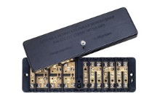В соответствие с «Правилами устройства электроустановок» (ПУЭ раздел 1 п.1.5.23) все трехфазные счетчики (индукционные или электронные) трансформаторного включения необходимо подключать через коробку испытательную переходную. Коробка обеспечивает закорачивание вторичных цепей внешних измерительных трансформаторов тока, отключение фазных токовых цепей и цепей напряжения счетчика при его замене, а также включение эталонного счетчика для поверки без отключения нагрузки. ГОСТ Р 50030.7.1-02 (МЭК 60947-7-1-89), ГОСТ Р51.686.1-2000 (МЕК 60999-1-99) и чертежам – ЛИМГ.301591.009. внешний вид коробки с расположением контактов колодки приведена на рисунке.

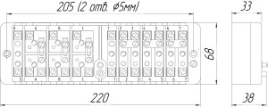

В конструкцию заложена удобное подключение огильзованных проводов.

ОООО ПКФ “Энергоприбор” является правообладателем конструкторской документации на изготовление коробки испытательной переходной ЛИМГ.301591.009 (Тв6.672.112)

